**GBC061 - Gestão Empresarial**

Arthur do Prado Labaki – 11821BCC017

**Tarefa 7 – Resumo do artigo: “Um estudo sobre a oferta de recursos e vantagem competitiva em empresas incubadas de base tecnológica”**

O artigo analisa a oferta de recursos e vantagem competitiva de empresas incubadas de base tecnologia, utilizando um estudo sobre abordagem qualitativa, entrevistando cinco empreendedores de empresas incubadas e o diretor executivo da empresa incubadora (em Blumenau, SC). Para essa entrevista foi utilizado um roteiro semiestruturado, e foi analisado utilizando as categorias em consonância com a visão baseada em recursos. Por fim, foi identificado vantagens competitivas, além do recurso humano.

Uma incubadora de empresas é definida como um programa que dá o apoio necessário a um empreendimento nas suas etapas iniciais, com a finalidade de que se desenvolva, se fortaleça e cresça. Elas oferecem consultoria desde a fase inicial do projeto, em que se desenvolve a ideia do negócio, porém, sua função vai muito além.

O modelo de incubação é formado por três etapas, a pré-incubação, a incubação e a pôs-incubação. O artigo se foca na segunda etapa. Na incubação, a empresa terá o acompanhamento necessário para seu bom funcionamento. Os responsáveis recebem capacitação constante para que possam administrar seu negócio com uma independência cada vez maior.

A visão baseada em recursos foi desenvolvida desde 1984 pelo precursor *Wernefelt* em que essa visão da organização como um agrupamento de recursos permite avaliar suas forças e fraquezas, possibilitando com que as empresas elaborem opções estratégicas diferentes. O modelo analisa quatro características buscando por meio destas identificar recursos que sejam fonte de vantagem competitiva sustentada. Dentre elas: (cópia do artigo)

**Valor:** “Permite que uma empresa conceba ou coloque em prática estratégias que melhorem sua eficiência e eficácia. Explora oportunidades e neutralizam ameaças no ambiente organizacional.”

**Raridade:** “Estratégia que crie valor e que não esteja sendo colocada em prática ao mesmo tempo por uma grande quantidade de concorrentes.”

**Imitabilidade:** “Recursos valiosos e raros só poderão ser fonte de vantagem competitiva sustentada, se as empresas que não os possuírem não conseguirem obtê-lo. Aspectos que tornam um recurso difícil de ser imitado: dependência histórica, ambiguidade causal, complexidade social.”

**Substituibilidade:** “Um recurso valioso, raro e de difícil imitação, não é fonte de vantagem competitiva se possuir substitutos. Como substitutos se enquadram recursos similares que levam a mesma estratégia ou recursos diferentes que acabam produzindo o mesmo retorno estratégico.”

Quase todas as empresas estão ainda em estágio de Incubação, com exceção de uma que está em Pós-incubação. Todas elas realizam a mesma atividade, que é desenvolvimento de software. As entrevistas semiestruturadas foram baseadas e adaptadas do trabalho de *Silva, Baêta e Oliveira*.

Analisando os dados, foi criado uma tabela com a classificação do recurso, os recursos e a frequência deles nas empresas, de acordo com os próprios empreendedores e diretor (Imagem). Nela podemos ver quais os recursos que mais e menos se destacaram de acordo com as suas classificações.

Em recursos organizacionais, foi identificado que o planejamento estratégico, elaboração do plano de negócio e as relações informais que auxiliam neste planejamento, são aspectos importantes, pois permitem que incubadora conceba ou coloque em prática estratégias que melhorem sua eficiência e eficácia.

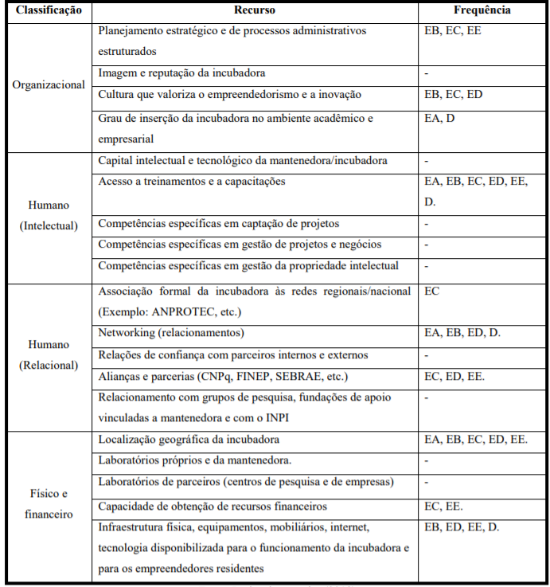

Em Recursos humanos na parte intelectual, os entrevistados identificam que o acesso a treinamentos e a capacitações é o que tem de relevante e diferencial quando comparado com outras organizações com o mesmo porte. Porém, mesmo com a discordância entre eles no aspecto de a heterogeneidade da preparação dos empreendedores em diversos aspectos do negócio, eles concordam que existem falhas no desenvolvimento de capacitações, pois estes não estão relacionados a cada necessidade individual ou específica.

Em Recursos humanos na parte relacional, em que no artigo é tratado como vantagem competitiva, networking e alianças e parcerias são os importantes diferenciais desses recursos. Após a participação no ecossistema da incubadora, há a percepção de crescimento. Este aspecto é apoiado pela literatura, conforme *Silva* que condiciona que o networking se consagra como um recurso intangível que vai ao encontro a promoção de vantagem competitiva.

Já em recursos físicos e financeiros, os empreendedores consideram o que mais tem de relevante é a localização geográfica da incubadora, mas a infraestrutura física e a capacidade de obtenção de recursos financeiros também são relevantes. Porém, mesmo que a incubadora possibilite a criação de novos negócios por meio de sua infraestrutura, existe uma própria limitação para a incubadora, que é o recurso financeiro como estabelecido pelo Diretor.

A incubadora oferece vantagem competitiva para as empresas incubadas nos recursos organizacionais e físicos. No entanto, apenas o recurso humano que oferecem vantagem competitiva sustentada, pois de acordo com a teoria da visão baseada em recursos, estes apresentam valor, raridade, imitabilidade e substituibilidade. Ela também dispõe de recursos, os quais as empresas incubadas conseguem utilizar-se para seu desenvolvimento, entretanto, a combinação desses recursos, no sentido de maior agregação de valor não se caracteriza por um processo claro e constante por parte da incubadora e das empresas incubadas.